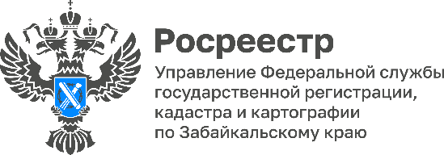

Забайкальцам дадут три года для освоения заброшенных участков

Президент России подписал закон, который урегулирует вопрос с неиспользуемыми участками на землях, выделенных под индивидуальное жилищное строительство (ИЖС) в населенных пунктах, а также предназначенных для ведения садоводства и огородничества. Правовой акт, разработанный Росреестром, определяет четкие признаки неиспользуемого участка.

Новый Федеральный закон (от 08.08.2024 № 307-ФЗ) вступит в силу 1 марта 2025 года и даст возможность гражданам освоить земельные участки в течение трех лет.

Ранее отсутствие четкого определения освоения земельного участка действующим законодательством приводило к росту количества неиспользуемой, захламленной, заросшей, загрязненной земли и появлению долгостроев, на которые жалуются жители. Закон создает условия для решения данной проблемы и создаст дополнительную защиту для граждан, чьи участки расположены по соседству с заброшенными и захламленными территориями.

- Согласно принятой норме, чтобы освоить участок собственнику необходимо начать использовать участок по целевому назначению: очистить его от сорной растительности, мусора или отходов, поставить фундамент и строить дом, другие объекты, вести хозяйство. Список необходимых мероприятий будет установлен постановлением Правительства РФ «Об установлении перечня мероприятий по освоению земельных участков из состава земель населенных пунктов, садовых земельных участков и огородных земельных участков», - отмечает Оксана Крылова, руководитель Управления Росреестра по Забайкальскому краю.

Новый закон позволит вовлечь такие объекты недвижимости в гражданский оборот, улучшится пожарная безопасность, санитарно-эпидемиологическая обстановка и архитектурный облик населенных пунктов.

- Норма позволит собственникам земли привести участки в состояние, пригодное для использования по целевому назначению и в соответствии с разрешенным использованием. Участки, которые купят, подарят или наследуют, после 1 марта 2025 года, нужно будет начинать осваивать. А те участки, которые уже находятся в собственности, по ним срок будет исчисляться также с 1 марта 2025 года. Принятый закон обратной силы не предполагает. С другой стороны, закон позволит изымать участки у недобросовестных приобретателей, которые годами их не осваивают. Местные органы власти такие участки, скорее всего, передадут льготным категориям жителей: многодетным семьям, участникам СВО, - отметил Сергей Новиченко, председатель Общественной палаты Забайкальского края.

По данным Единого государственного реестра недвижимости (ЕГРН), в России насчитывается 170 тыс. населенных пунктов, 12,5 млн. садовых участков и 540 000 огородных земельных участков.

#Росреестр #РосреестрЧита #РосреестрЗабайкальскийКрай #ЗабайкальскийРосреестр #Росреестр75 #Недвижимость #Земля #Закон